OBJAVA ZA MEDIJE

U HRVATSKOJ AKADEMIJI ZNANOSTI I UMJETNOSTI ODRŽAN
ZNANSTVENI SKUP O LJUDEVITU JURAKU

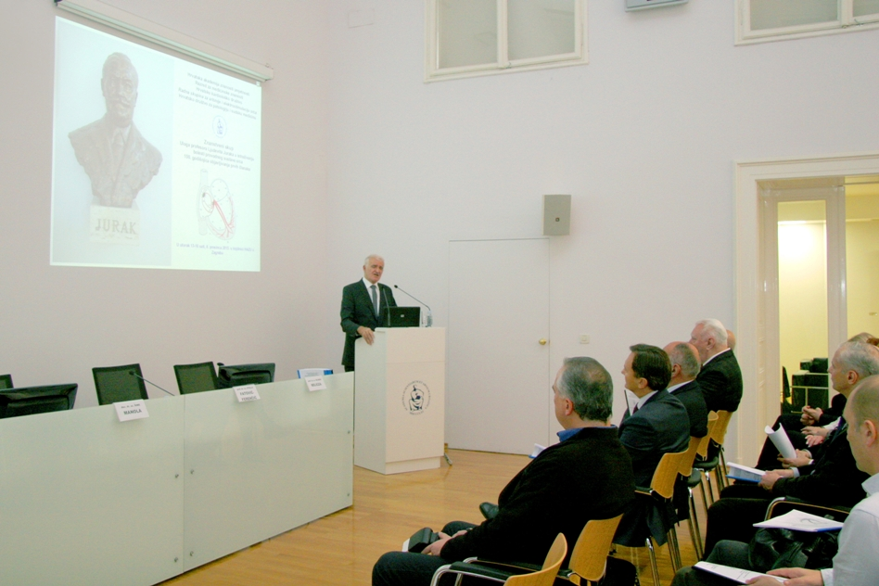

Zagreb, 8. prosinca 2015. – U organizaciji Razreda za medicinske znanosti Hrvatske akademije znanosti i umjetnosti, Radne skupine za aritmije i elektrostimulaciju srca Hrvatskog kardiološkog društva te Hrvatskog društva za patologiju i sudsku medicinu, u utorak 8. prosinca u HAZU je održan znanstveni skup posvećen istaknutom liječniku Ljudevitu Juraku i njegovoj ulozi u istraživanju bolesti provodnog sustava srca povodom stote godišnjice objavljivanja njegovih prvih znanstvenih članaka. Skup je otvorio predsjednik HAZU akademik Zvonko Kusić koji je kazao da je Jurak poznatiji zbog svoje tragične sudbine, kada je u lipnju 1945. osuđen kao neprijatelj naroda i strijeljan zbog svoje uloge u otkrivanju sovjetskih zločina u Vinici u Ukrajini. Zbog toga u drugi plan pada Jurakova veličina kao utemeljitelja hrvatske patologije i najpoznatijeg hrvatskog forenzičara toga doba, o čemu se do 1990. šutjelo pa je ostao nepoznat i njegov doprinos kardiologiji. Jurak je naime u svoja tri članka objavljena 1914. i 1915. prvi u medicinskoj literaturi opisao patološke promjene i kliničke nalaze tzv. Levove bolesti 50 godina prije Mauricea Leva po kojem je bolest dobila ime. Kako je pojasnio predsjednik Hrvatskog kardiološkog društva akademik Davor Miličić, Jurak je u svoje vrijeme bio jedan od najboljih poznavatelja građe i patologije provodnog sustava ljudskog srca. Juraka je nazvao velikanom hrvatske medicine i primjerom medicinske etike. „Liječnici su u stanju žrtvovati i zdravlje i život da bi spasili bolesnika, a Jurakov slučaj je još uzvišeniji od toga. On je bio jedan od stupova hrvatske medicine u vrijeme kad je ona postajala srednjoeuropskom i europskom i kada je bila u stanju 1917. otvoriti vlastiti Medicinski fakultet u Zagrebu“, kazao je akademik Miličić.
Ljudevit Jurak rodio se u selu Zalug pored Huma na Sutli 1881., a studij medicine završio je u Innsbrucku 1910. gdje je radio kao asistent Zavoda za patološku anatomiju. Kad je 1913. u Zagrebu osnovana Prosektura javnih zdravstvenih zavoda Jurak je preuzeo njeno vođenje i na toj je dužnosti ostao do kraja života. Od 1921. bio je profesor opće patologije i patološke anatomije na novoosnovanom Veterinarskom fakultetu u Zagrebu, gdje je bio dekan i prodekan. Od 1922. do 1932. bio je i profesor sudske medicine na Medicinskom fakultetu. Juraj je 1928. obavio obdukciju Stjepana Radića nakon što je umro od posljedica ranjavanja u Narodnoj skupštini u Beogradu.
O životu i djelu Ljudevita Juraka govorila je prof. dr. sc. Marina Kos koja je pojasnila i okolnosti njegove tragične sudbine. Nakon što su Nijemci u svibnju 1943. na okupiranom području zapadne Ukrajine u Vinici otkrili masovne grobnice, kako bi se napravila njihova nepristrana analiza sastavljeno je međunarodno povjerenstvo od 11 stručnjaka, među kojima je bio i Jurak. Oni su ustanovili da se radi o oko 2000 ubijenih ukrajinskih radnika i seljaka koje je 1938. pogubila sovjetska tajna policija NKVD po Staljinovim nalogu u sklopu etničkog čišćenja Ukrajine. O nalazima tih istraživanja Jurak je obavijestio hrvatsku javnost. Nakon Drugog svjetskog rata po nalogu NKVD-a je uhapšen i optužen da je „svjesno i zlonamjerno vršio propagandu protiv prijateljske Sovjetske Rusije". Juraku je bilo ponuđeno da povuče svoj potpis s izvješća međunarodnog povjerenstva i da kaže da ga je dao pod prisilom, što je on odbio te je osuđen na smrt i strijeljan. Tek 1990. sovjetske vlasti su priznale da je zločine u Vinici počinio NKVD, a iste godine u Zagrebu se započeo održavati Međunarodni simpozij komparativne patologije „Ljudevit Jurak“. Senat Sveučilišta u Zagrebu je 1991. rehabilitirao Ljudevita Juraka i njegovo ime dobio je Zavod za patologiju KBC-a Sestre milosrdnice u Zagrebu te nagrada za komparativnu patologiju.

Marijan Lipovac
Ured za odnose s javnošću i medije HAZU

